参加人员/人数： |  | 时间：
天气预报： |  | 集合地点：
目的地：
交通工具  及路线  （公里数/时长）： | 驾车：
物品
准备：

方位感大比拼
比比看谁能在右幅图中，最快找出我们美丽的校园与竹叶海和张毕湖公园的位置，并用“○”标记出来。
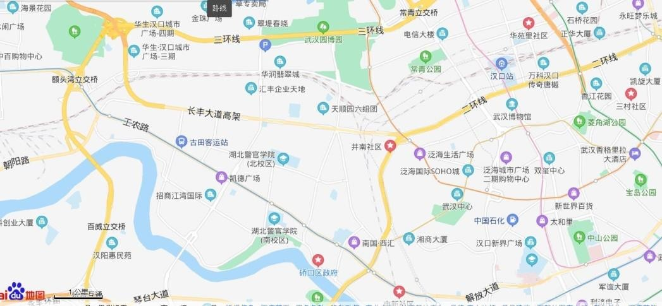
生态研学计划表

